http://www.focus.de/sport/olympia-2018/ioc-hat-entschieden-peking-darf-die-olympischen-winterspiele-2022-ausrichten_id_4851188.html

OC entscheidet

Peking richtet Olympische Winterspiele 2022 aus

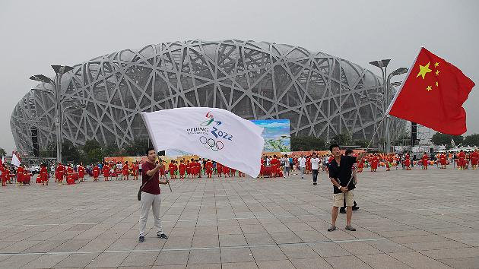

Vor dem Pekinger "Vogelnest" wird für die Winterspiele geworben (dpa)

Aktualisiert am Freitag, 31.07.2015
dpaV
Peking richtet die Winterspiele 2022 aus: Das Internationale Olympische Komitee hat die Spiele an die chinesische Hauptstadt vergeben. Peking setzt sich gegen den kasachischen Mitbewerber Almaty durch. Bei der Stimmabgabe gibt es eine technische Panne. DOSB-Präsident Hörmann wertet die Entscheidung als gutes Zeichen.

München wollte die Olympischen Winterspiele 2022 nicht, Almaty bekam sie nicht. Aber Peking. So hat das Internationale Olympische Komitee (IOC) entschieden. Allerdings nicht wie geplant per elektronischer Stimmabgabe via Tablet. Die 85 IOC-Mitglieder mussten wegen einer technischen Panne wie in guten, alten Zeiten ihr Votum auf Zetteln festhalten.
IOC-Präsident Thomas Bach holte am Freitag um kurz vor 12 Uhr den "Peking"-Zettel aus dem Gewinnerumschlag.

Die chinesische Metropole ist damit die erste Stadt, die sowohl Sommer- als auch Winterspiele ausrichtet. Peking war schon im Sommer 2008 Olympia-Stadt.

Peking warb mit seiner olympischen Vorerfahrung

Peking setzte bei der Kandidatur auf politische Stabilität in China und die wirtschaftliche Kraft des Landes. "Wir geben alle Garantien, die erforderlich sind", hatte Vizeministerpräsidentin Liu Yandong bei der Schlusspräsentation der Bewerbung in Kuala Lumpur versprochen.

Die Wettbewerbe, die keinen Schnee benötigen, sollen in Peking stattfinden. Andere - wie Biathlon und die nordischen Disziplinen - sollen im 190 Kilometer entfernten Zhanjiakou ausgetragen werden.

Einziger Konkurrent beim 128. Kongress des IOC war Almaty. Die größte Stadt Kasachstans hatte das Nachsehen. Ministerpräsident Karim Massimow hat die 85 IOC-Mitglieder gebeten, seinem Land zu vertrauen, "eine goldene Entscheidung" zu treffen und Almaty den Zuschlag zu geben. Vergebens.

Gutes Zeichen für Hamburgs Olympiabewerbung 2024?

DOSB-Präsident Alfons Hörmann wertete die IOC-Entscheidung pro Peking als gutes Zeichen für Hamburgs Bewerbung um die Olympischen Sommerspiele 2024. "Die heute getroffene Entscheidung unterstreicht nochmals die Bedeutung der Agenda 2020", teilte er mit. "Diese wird erstmals im Bewerbungsverfahren für den Ausrichter der Olympischen und Paralympischen Spiele 2024 volle Anwendung finden."

Weiter sagte Hörmann: "Das IOC hat bereits in seinem Evaluierungsbericht kritische Themen wie Menschenrechte, Pressefreiheit und Arbeitsrechte pro-aktiv angesprochen und sich schriftliche Zusagen von der Regierung zur Einhaltung der Olympischen Charta geben lassen. Wir begrüßen, dass der Host-City-Vertrag somit bereits erweitert wurde. Die konsequente Umsetzung wird wichtige Impulse setzen."

thi/mit dpa
© FOCUS Online 1996-2015
Fotocredits:
dpa

